ЗУ для АКБ
http://ourworld.compuserve.com/homepages/Bill_Bowden/page12.htm

2 Cell Lithium Ion Charger
This circuit was build to charge a couple series Lithium cells (3.6 volts each, 1 Amp Hour capacity) installed in a portable transistor radio.
The charger operates by supplying a short current pulse through a series resistor and then monitoring the battery voltage to determine if another pulse is required. The current can be adjusted by changing the series resistor or adjusting the input voltage. When the battery is low, the current pulses are spaced close together so that a somewhat constant current is present. As the batteries reach full charge, the pulses are spaced farther apart and the full charge condition is indicated by the LED blinking at a slower rate.
A TL431, band gap voltage reference (2.5 volts) is used on pin 6 of the comparator so that the comparator output will switch low, triggering the 555 timer when the voltage at pin 7 is less than 2.5 volts. The 555 output turns on the 2 transistors and the batteries charge for about 30 milliseconds. When the charge pulse ends, the battery voltage is measured and divided down by the combination 20K, 8.2K and 620 ohm resistors so that when the battery voltage reaches 8.2 volts, the input at pin 7 of the comparator will rise slightly above 2.5 volts and the circuit will stop charging.
The circuit could be used to charge other types of batteries such as Ni-Cad, NiMh or lead acid, but the shut-off voltage will need to be adjusted by changing the 8.2K and 620 ohm resistors so that the input to the comparator remains at 2.5 volts when the terminal battery voltage is reached.
For example, to charge a 6 volt lead acid battery to a limit of 7 volts, the current through the 20K resistor will be (7-2.5)/ 20K = 225 microamps. This means the combination of the other 2 resistors (8.2K and 620) must be R=E/I = 2.5/ 225 uA = 11,111 ohms. But this is not a standard value, so you could use a 10K in series with a 1.1K, or some other values that total 11.11K
Be careful not to overcharge the batteries. I would recommend using a large capacitor in place of the battery to test the circuit and verify it shuts off at the correct voltage.
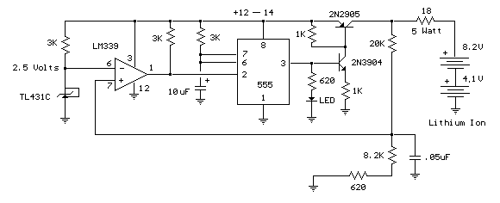

Схема автоматического зарядного устройства (на LM555)

http://radiostorage.net/?area=news/1463
Довольно простое автоматическое зарядное устройство для никель-кадмиевых аккумуляторов можно выполнить на основе таймера, как это показано на рис. 5.34. Схема может работать, как отдельно, так и в составе радиоаппаратуры для поддержания в полностью заряженном состоянии резервной аккумуляторной батареи. При этом такая батарея всегда остается подключенной, независимо от того, используется она в данный момент для питания внешнего устройства или же нет.
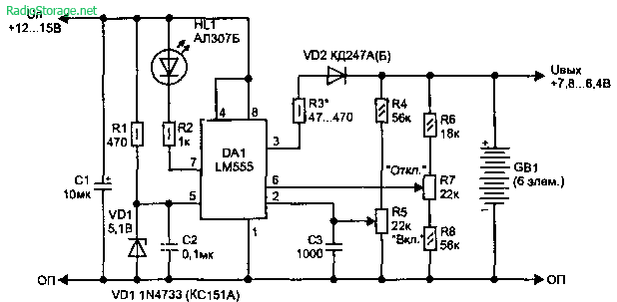
Рис. 5.34. Схема автоматического зарядного устройства
В данном случае микросхема таймера работает как двухпороговый компаратор, имеющий мощный выходной каскад. Опорное Пониженное напряжение для двух компараторов подается со стабилитрона VD1 на вход DA1/5. На выходе таймера может быть 0 или 10 В — зависит от напряжения на других пороговых входах. Их (уровень устанавливается подстроечными резисторами так, чтобы был гистерезис между появлением напряжения на DA1/3 и его выключением.
Для настройки схемы вместо батареи аккумуляторов включаем регулируемый источник постоянного напряжения. Для удобства настройки подстроечные резисторы лучше применять многооборотные. Меняя напряжение источника, подстрочным резистором R7 (“Откл”) устанавливаем требуемое конечное напряжение зарядим батареи (обычно 1,4 В на элемент батареи), a R5 (“Вкл”) — напряжение, при котором включается зарядка (обычно 1,1 В на элемент).
Максимальный ток заряда аккумуляторов зависит от величины резистора R3 и выбирается таким, чтобы он составлял не более 0,1 от емкости аккумулятора, указанной в ампер-часах (А * ч), но не более 200 мА (этот резистор является также ограничителем выходного тока микросхемы). Диод VD2 предотвращает разряд батареи GB1 через выход микросхемы, когда на DA1/3 присутствует нулевой уровень. Конденсаторы С2 и СЗ предотвращают влияние помех на работу микросхемы, а свечение светодиода HL1 говорит о том, Что подзаряда в данный момент нет.
Литература: Радиолюбителям: полезные схемы, Книга 5. Шелестов И.П.

ИМПУЛЬСНОЕ АВТОМАТИЧЕСКОЕ РАЗРЯДНО-ЗАРЯДНОЕ УСТРОЙСТВО
Абрамов Сергей г.Оренбург
В литературе уже не раз описывались радиолюбительские зарядные устройства, начиная от самых простых и заканчивая автоматическими зарядно-разрядными устройствами. Главными недостатками пожалуй всех этих устройств являются большая масса трансформатора да и немалых размеров радиаторы. Но и не секрет, что от большой массы трансформаторов уже давно успешно избавились, например в конструкциях телевизионных блоков питания, а также блоков питания компьютеров. А вот в конструкциях зарядных устройств я пока не встречал аналогичных разработок. Предлагаю вашему вниманию конструкцию десульфитирующего импульсного зарядно-разрядного устройства. Некоторые схемотехнические решения взяты из статей [1-5]. В процессе эксплуатации автомобильных аккумуляторных батарей необходимо время от времени делать профилактические зарядно-разрядные циклы, для того чтобы предотвратить сульфитацию пластин и тем самым увеличить срок их эксплуатации [2]. В начале зарядки необходимо разрядить аккумулятор до напряжения 10,5 вольт током 1/20 от его емкости , а затем зарядно-разрядным циклом довести напряжение на батарее до 14.2 – 14.5 вольт. Зарядно-разрядная составляющая должна быть 10:1 , а длительность импульсов заряд-разряд 3:1 .
Предлагаемое устройство разработано на базе [2,3] и представлено на рисунке 1.
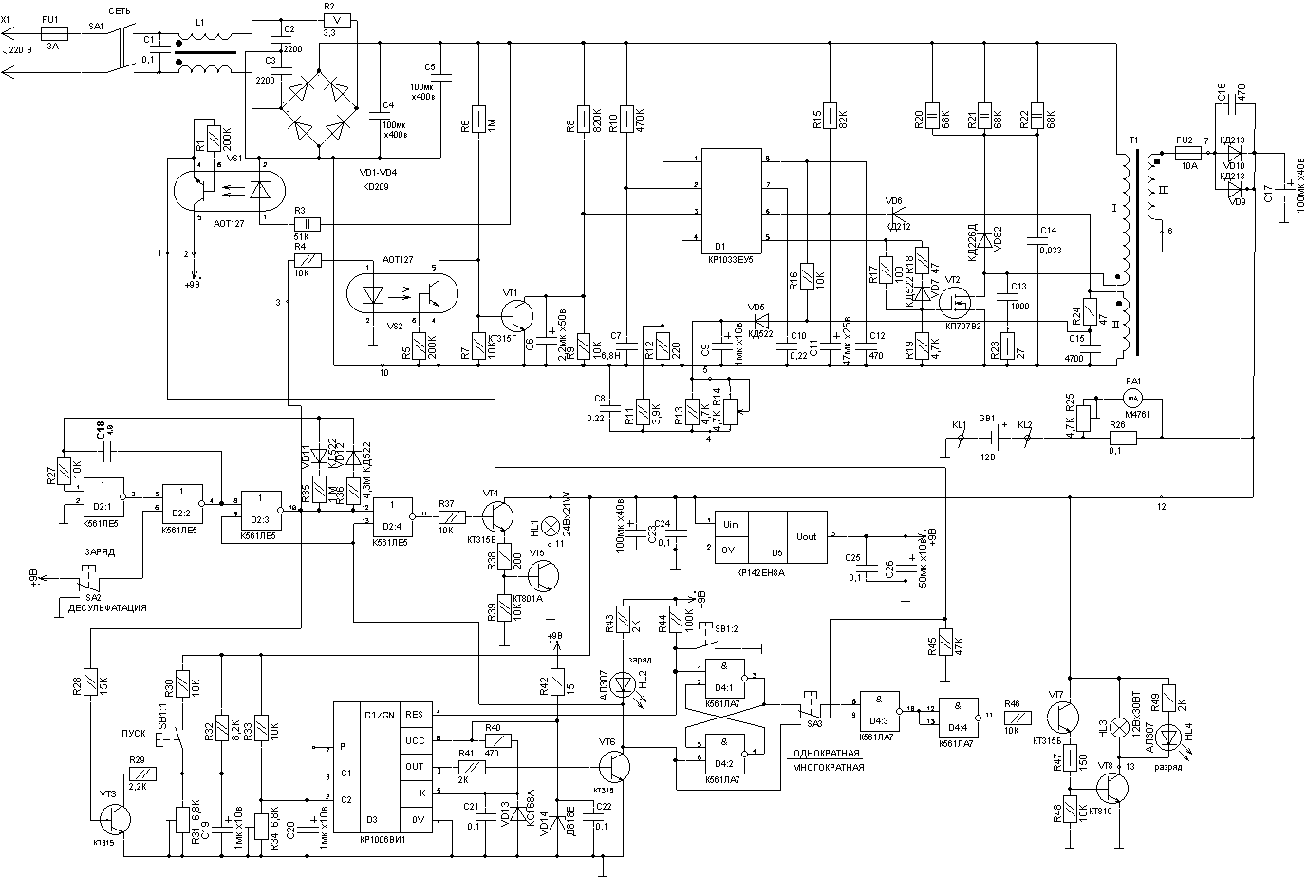
РИС1
Основные характеристики: ток заряда регулируется от 2,5 до 7 А. переменным резистором R14 т.е. можно установить 1:10 от емкости большинства аккумуляторов. Ток разряда фиксированный равный 2.5А, и зависит от примененной лампочки HL3. А ток разряда в режиме десульфитация 0.65А. зависит от лампочки HL1. Время заряда 17 секунд, время разряда 5 секунд, то есть приблизительно равен 3:1, его можно изменять подбором резисторов R35, R36 соответственно. Потребляемая мощность зависит от установленного тока заряда и равна примерно 30-90 ватт. Пороговые компараторы настроены: нижний предел 10.5- R34 и верхний предел 14.2-14.5 вольт- R31.
Устройство питается от аккумулятора и от сети 180-250 вольт. При показанном на схеме положении переключателя SA2 «заряд», контроль за аккумулятором отсутствует, разряд невозможен. В этом режиме при включенной сетевой кнопке SA1, блок работает как обычное зарядное устройство с регулировкой зарядного тока. При установке переключателя SA2 в режим десульфитация, происходит поочередная зарядка и разрядка. При нажатии на кнопку SB1 происходит первоначальная разрядка током 2.5А. до напряжения 10.5 вольт, а затем зарядка десульфатирующим способом до напряжения 14.2-14.5 вольт после чего устройство отключится. А если нажата кнопка SA3 в режим «многократно», этот процесс повторяется бесконечно, это необходимо для лечения аккумулятора.
Собственно схема преобразователя была опубликована в [3] , только подверглась доработке система блокировки и регулировки и применен другой трансформатор.
Напряжение 220 вольт поступает на сетевой фильтр, необходимый для предотвращения проникновения помех в сеть. Затем оно выпрямляется диодами VD1-VD4 и сглаживается конденсаторами С4, С5. Резистор R2 необходим для ограничения тока во время зарядки конденсаторов. Оптрон VS1 контролирует наличие напряжения в сети, и если оно отсутствует то происходит блокировка D4.3(9) режима разряда аккумулятора. Далее если подсоединить аккумулятор, двух пороговый компаратор установится в 1 вывод 3 D3, транзистор VT6 открывается и загорается светодиод HL2 «заряд». Напряжение низкого уровня с коллектора транзистора поступает на выводы 9 D2.3 и 13 D2.4 тем самым происходит разблокировка низкочастотного генератора. Скважность заряд R36 , разряд R35 подбирается в каждом конкретном случае, а частота емкостью C18. Во время заряда на выходе 10 D2.3 устанавливается единица которая блокирует транзистором VT3 высокий порог 14.2в компаратора D3 так как сравнение высокого порога происходит только в режиме разряда, чтобы не допустить срабатывание компаратора с не до заряженным аккумулятором. Тот же высокий уровень через оптрон VS2 и транзистор VT1 запустит преобразователь напряжения. Подробно преобразователь рассмотрен в [3], поэтому эту часть статьи опустим. Заметим только, что доработана схема регулировки тока, удалены детали R6, R7, VD2 рис. 1 [3] и добавлены новые в рис.1 C8, R11, R13, R14 ,VS2, VT1, C6 . В момент разряда на выводе D2.3 низкий уровень, происходит блокировка преобразователя, а также устанавливается высокий уровень на 11 ножке D2.4 тем самым срабатывает ключ на VT4 , VT5 и происходит разряд через лампочку HL1 , она выбрана с двойным запасом по напряжению, чтобы предотвратить ее преждевременное перегорание . При нажатии на кнопку SB1 «пуск» компаратор устанавливается в 1 вывод 3 D3 тем самым транзистор VT6 закрывается, блокируется генератор на D2, а также преобразователь напряжения , устанавливается в 1 RS триггер D4.1, D4.2 вывод 3 и если сетевое напряжение присутствует устанавливается на входе D4.3 две единицы , на выходе D4.4 уровень 1, срабатывает транзисторный ключ на VT7, VT8 зажигается светодиод HL4 «разряд», а также лампочка HL3 12вольт 30 ватт и током 2.5А аккумулятор разряжается до напряжения 10.5 вольт, затем срабатывает низкий компаратор на R33, R34, D3 и устанавливается вновь 1 на выходе D3 тем самым повторяется цикл заряда по достижении напряжения 14.2 вольта срабатывает высокий компаратор на R32, R31, D3 и если переключатель SA3 был установлен в режим однократно светодиод HL2 гаснет и устройство установится в ждущий режим , но если был выбран режим «многократно» разряд вновь включится и цикл будет повторяться бесконечно. Емкости C19, С20 необходимы для защиты от помехи и для некоторой задержки срабатывания компараторов при переходных процессах. Микросхема D5 необходима для защиты микросхем при кратковременном пропадании контакта на клеммах аккумулятора так как на выходе преобразователя в режиме холостого хода напряжение увеличивается до 25 вольт. Для уменьшения массы и габаритов (размер 80x80x150 и весе 900г) , в авторском варианте была добавлена схема рис. 2
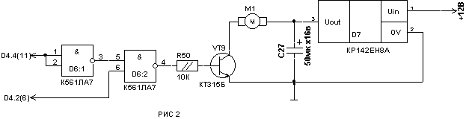
с установкой малогабаритного вентилятора. Он будет работать всегда, пока тепловая энергия выделяется на деталях. Благодаря вентилятору удалось установить малогабаритные радиаторы для VD9, VD10 пластину из дюралюминия 5x80x65 и VT2 ребристый 22x15x30. Транзисторы VT5 и VT8 работают в допустимых режимах без радиаторов.
Теперь о деталях: в преобразователе применен самодельный трансформатор
от строчной развертки телевизоров УПИМЦТ, на них намотаны дроссели.
Его габариты Ш 11.5x14.5. Моточные данные нового трансформатора.
Первичная и вторичная обмотки намотаны в два, а третья в семь проводов.
Первичная содержит 91 виток провода ПЭВ 2 диаметром 2x0.5 мм.
Вторичная 4 витка того же провода. А третья 9 витков ПЭВ 2 диаметром
7x0.6 мм. Намотке нужно уделить особое внимание. Витки должны быть
аккуратно уложены без перехлестов, между рядами необходимо проложить
бумагу. Если в конце намотки ряд будет заполняться не полностью, то надо
распределить оставшиеся витки равномерно по всему ряду. Вторичная
обмотка наматывается так же распределено. Необходимо пометить начало и
конец обмотки. Впрочем это можно и не делать а воспользоваться
следующей методикой, в конце намотки. На первичную обмотку подается
напряжение с низкочастотного генератора 10-15В. 5-15Кгц, условно
помечаются обмотки ,как начало и конец и цифровым вольтметром в
режиме измерения переменного напряжения замеряем амплитуду. Затем к
концу первичной обмотки подсоединяем вторичную, и замеряем
напряжение относительно начала первичной обмотки и не присоединенным
концом вторичной обмотки ,и если амплитуда возросла значит
присоединенный конец и есть начало, а свободный- конец обмотки.
Аналогично определяем начало и конец у третьей обмотки. Во время
сборки трансформатора необходимо установить зазор 1.3 мм. проложив
кусочки из картона. В качестве шунта R26 использован нихром диаметром
2мм. Его сопротивление 0.1Ом. Индикатором служит прибор М4761,
устанавливался в старых магнитофонах. Его необходимо аккуратно
вскрыть и сместить стрелку в середину шкалы, чтобы была возможность
наблюдать как заряд так и разряд . Автором был разработан еще один
вариант индикатора на светодиодах с градацией 0.5А. [4,5] , что вполне
достаточно для наблюдения заряда. Его схема изображена на рис . 3
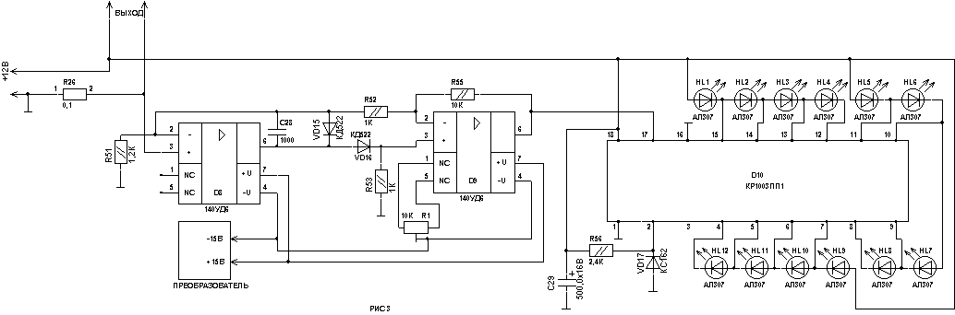
На D8, D9 собран преобразователь полярности и усилитель
амплитуды кратный 1:10 , а собственно индикатор на D10. Правда для
такого индикатора придется еще собрать преобразователь для питания
микросхем D8, D9 напряжением +15, -15 вольт. Диоды VD9, VD10
типа КД213А, Б их желательно заменить диодами шотки КД2997А, Б
КД2999А, Б. Оптроны VS1,VS2 типа АОТ127 важно чтобы напряжение
изоляции было не ниже 500 В. Вместо КТ315 любые из серий КТ 312, КТ316,
КТ3102 на напряжение 30 вольт. VT5 КТ801 А,Б его желательно на другие не
менять. VT8 КТ 819 А, Б, В . С18 можно поставить электролитический . R31,
R34 многооборотистый типа СП5-2. Вентилятор применен от IBM
компьютера типа G1-486-12v . R14 типа СП3-4ам. С1 , C13, C14 K78-2
C2,C3 K15-5 на напряжение не ниже 600 вольт. С4 С5 100.0x400в или один
220x400в- К50-32. Остальные электролитические конденсаторы типа К50-35 .
Диод VD8 на напряжение 600-800в. и ток 2-3А. на частоту не менее 30 Кгц.
Конструкция собрана на двух печатных платах размерами 75x111мм. С
одной стороны платы через уголки закреплены за переднюю панель прибора,
с другой с помощью винтов прикручены к пластине радиаторов.
Расположение деталей и разводка печатного монтажа приведены на рис. 4, 5
РИС4
РИС5
Если все детали исправны, устройство начинает работать сразу. Необходимо
только отрегулировать пороговые компараторы. Для этого отключают лампочки HL1, HL3 чтобы снизить нагрузку, и подключить к регулируемому блоку питания клеммы KL1, KL2. Выставить напряжение 10,5 вольт и регулировкой резистора R34 добиться включения HL2, затем выставить напряжение 14.2 вольта и регулировкой R31 добиться выключения HL2. Затем лампочки подключить и прибор готов к работе.
Литература:
1. А. Петров. Зарядное устройство. Радиолюбитель N4-92г. стр.33
2. А. Евсеев. Автоматическая приставка к зарядному устройству. Радио
N5- 98г. стр. 50
3. В. Косенко, С. Косенко, B. Федоров. Обратноходовый импульсный И. П.
Радио N12-99г. стр.40
4. В.Смирнов. Вольтметр на 1003ПП1. Радио N6-99г. стр. 37
5. В.С. Горчаков. Цифровой измерительный комплекс. Издательство Радио и
связь стр.23

Реверсивное автоматическое зарядное устройство для NiCd аккумуляторов. http://madelectronics.ru/gadget/zaryadnik.htm
Предлагаемое устройство (рис.1) предназначено для автоматической зарядки ассиметричным током и тренировки NiCd аккумуляторных батарей. Зарядка производится стабильным током, равным 1/10 от ёмкости аккумуляторной батареи. Ток разрядки выбран примерно равным зарядному. Существенного влияния на эксплуатацию батареи это, как показала практика, не оказывает (при сохрании малой длительности импульса разрядки), однако позволяет снизить время разрядки полностью заряженной батареи до разумных пределов.
Использование реверсивного режима зарядки для NiCd аккумуляторов, является более предпочтительным, так как снижает так называемый эффект «памяти», продлевает срок службы аккумулятора и понижает его внутреннее сопротивление.
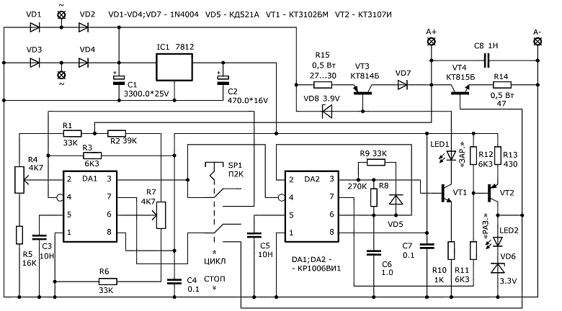
Рис.1
Иногда бывает полезным также провести «тренировку» аккумуляторной батареи, подвергнув её нескольким циклам заряд – разряд. Прежде всего, необходимость в этом возникает при покупке новых аккумуляторов, вероятнее всего долго хранившихся в полуразряженном состоянии. Устройство позволяет производить тренировку батареи, если это необходимо, в автоматическом режиме, заряжая аккумуляторы до некоторого порогового напряжения с последующей разрядкой.
При тренировке только что приобретённых аккумуляторов для полного восстановления работоспособности количество таких циклов должно быть не менее четырёх. Если тренировка не требуется, то автомат используется в качестве обычного зарядного блока с отключением по достижении полной зарядки аккумуляторной батареи.
Если установленная батарея не полностью разряжена, то цикл работы начинается с разрядки, если же аккумуляторы, подключенные к схеме, разряжены очень глубоко (напряжение ниже порога окончания разрядки), то устройство начинает работу с зарядки. Коммутация режимов происходит при помощи всего одного переключателя, а индикация активного режима работы двумя светодиодами.
Технические характеристики:
(оригинал)
Ток зарядки – 100…110ma.
Ток разрядки –80…100ma.
Напряжение автоматического отключения зарядки – 17,13в.
Напряжение автоматического запуска зарядки – 11,4в.
Длительность импульса зарядки ~ 200mсек.
Длительность импульса разрядки ~ 25mсек.
Количество элементов в обслуживаемой батарее – 12
Номинальная ёмкость одного элемента – 1000ma/ч.
Питающее переменное входное напряжение – 25в.
Собственный потребляемый ток не более – 50ma.

Схемотехника и работа зарядного устройства.
На таймере DA1 выполнен триггер Шмита с регулируемыми порогами срабатывания. Резистором R4 устанавливается минимальное напряжение, до которого батарея может быть разряжена в устройстве, резистором R7 – максимальное напряжение при котором прекращается зарядка. Эталонное напряжение для работы триггера формируется интегральным стабилизатором IC1 и внутренним резистивным делителем DA1.
Этот же стабилизатор используется для питания остальной части схемы. Триггер управляет работой генератора DA2, формирующего импульсы для источников тока на транзисторах VT1-VT4.
Работу схемы удобно рассмотреть, предположив, что к выходным клеммам подключена аккумуляторная батарея с ЭДС, несколько превышающей минимальную (11,4в. в оригинале), выставленную резистором R4. При этом на выводе 3 DA1 устанавливается напряжение близкое к нулю, которое, поступая на вывод 4 DA2, блокирует работу генератора.
Соответственно на выв. 3 DA2, также низкий уровень напряжения, а внутренний транзистор DA2 (коллектор которого подключен к выводу 7) открыт. Низкий уровень с выв.3 DA2 закрывает эмиттерный повторитель на транзисторе VT1, и VT3 (который совместно с VD8 и R15 представляет из себя параметрический стабилизатор тока зарядки) и зарядка батареи блокируется.
Протекающий через внутренний транзистор DA2, ток, открывает VT2, зажигается индикация « Разрядка » и напряжение со светодиода и стабилитрона VD6 подается на базу транзистора VT4 разряжающего аккумуляторы стабильным током. Величину разрядного тока можно легко изменить, подобрав соответствующим образом номинал резистора R14. Разрядный ток приблизительно задается как: 4,7в./R14, где 4,7в. – суммарное напряжение на светодиоде и стабилитроне, за вычетом падения напряжения на переходе база-эмиттер транзистора VT4.
Разрядка батареи продолжается, пока напряжение на ней не уменьшится до уровня окончания разрядки. Когда напряжение, снимаемое с движка резистора R4, упадёт до 1/3 Vпит. DA1, на выводе 3 установится высокий уровень. Генератор на DA2 (на этом таймере собран несимметричный мультивибратор, стробируемый по выводу 4) запускается, на его выходе 3 появляется импульс высокого напряжения, транзистор VT1 открывается, а внутренний транзистор микросхемы DA2 закрывается, отключая от батареи цепь разряда.
Протекающий через VT1 ток, открывает транзистор VT3, заряжая батарею аккумуляторов током который можно определить из соотношения 3,2в./R15. Причем, если цепь заряда управляется по выводу 3 генератора, то разрядная цепь активируется открытым транзистором микросхемы DA2 (выв.7), являющимся инверсным выходом по отношению к выв. 3. С появлением на выв. 4 DA2 высокого уровня напряжения, начинается зарядка конденсатора C6 через резистор R8.
Как только напряжение на нём достигнет порога переключения DA2, на выводе 3 установится низкий уровень, который относительно быстро (через VD5, R9, R8) разрядит конденсатор. На всё время действия низкого уровня на выходе генератора зарядная цепь (R10, VT1, LED1, VD8, VT3, R15) заблокирована, а разрядная (R11, R12, VT2, R13, LED2, VD6, VT4, R14) активна и наоборот.
При указанных на схеме номиналах элементов, генератор вырабатывает импульсы положительного напряжения длительностью примерно 200mсек, длительность пауз – 22…30mсек. В этом режиме попеременно зажигаются оба светодиода, что выглядит как мерцание индикаторов.
Таким образом, устройство формирует на выходных клеммах (в режиме зарядки) импульсы асимметричного тока разной длительности. Если переключатель SP1 не замкнут, то схема циклически разряжает – заряжает аккумуляторную батарею. Если замкнуть переключатель во время действия цикла разрядки (горит только LED2 «Разрядка») то устройство остановится - зарядная цепь не действует, а открытый внутренний транзистор DA1 (выв.7) шунтирует VD6, LED2, прекращая разрядку.
Если же нажать на переключатель во время действия зарядки (оба индикатора мерцают), то схема остановится только после полной зарядки аккумуляторной батареи и будет находится в этом состоянии неопределённо долгое время. Если отжать переключатель, то автомат снова вернётся к циклам тренировки.
Важно помнить, что данное устройство не предназначено для постоянного подключения к аккумуляторной батарее! Полезным будет разместить на корпусе автомата мнемосхему, поясняющую принцип работы (см. рис. 2).
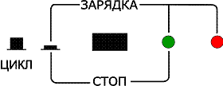
Рис.2
Здесь для индикации разрядки выбран светодиод зелёного цвета свечения, для индикации наличия зарядного тока – красный.

Детали и конструкция зарядного устройства.
Устройство собранно на печатной плате из фольгированного стеклотекстолита толщиной 2мм. Чертёж печатной платы показан на рис.3. Размеры печатной платы 82 – 44 мм.
Рис.3
Чертёж платы обращён – при распечатке на принтере, фотошаблон платы прикладывается к заготовке стороной покрытой тонером. Расположение деталей на плате см. рис.4.
Рис.4
В устройстве применены детали следующих типов: конденсаторы C1 и C2 импортные тип. К50-35, на рабочее напряжение 25в. и 16в; остальные тип. К10-17. Диоды VD1-VD4, установлены вертикально, вывод катода отогнут вниз. Стабилитроны VD6 и VD8 – импортные, но подойдут и отечественные КС139А. На рис. 4 пояском отмечен вывод катода. Тот же вывод помечен у КД521А (VD5). Все резисторы кроме R14, R15 – 0,125 Вт, R14 и R15 мощностью не менее 0,5 Вт. Подстроечные резисторы R4,R7 – СП3-38Б.
Транзисторы с любым буквенным индексом, но желательно чтобы VT1 с коэффициентом передачи тока не менее 250. Светодиоды импортные диаметром 3мм, зеленого (LED2) и красного (LED1) цвета свечения. Перемычки выполнены из обрезков выводов резисторов установленных на плате.
Микросхемы таймеров DA1 и DA2 установлены в стандартные DIP8 панельки (автор рекомендует поступить именно так – облегчается настройка устройства и всегда можно оперативно заменить неисправную микросхему). По центру платы, в размеченных точках, проделываются три отверстия диаметром 5 – 5,5мм. Далее по углам платы высверливаются крепежные для радиатора, диаметром 3-3,5мм.
В первую очередь припаиваются все пассивные компоненты и кроватки под микросхемы. Выходные транзисторы и стабилизатор пока не устанавливаются. Выводы IC1, VT4, VT3 отгибаются (с небольшим радиусом) под углом в 90 град. в сторону противоположную теплоотводящим фланцам.
Затем эти элементы устанавливаются на плату со стороны печатных проводников, но с таким расчётом, что бы отверстия в транзисторах и стабилизаторе совпали с отверстиями в плате, и имелся небольшой зазор между ними и поверхностью платы. Выступающие со стороны деталей выводы отрезаются.
В качестве радиатора можно использовать любую отшлифованную алюминиевую пластину необходимой толщины, размером с плату или чуть более, или установить промышленный радиатор подходящих размеров. При установке радиатора под транзисторы VT4 и VT3 подкладываются теплопроводящие, изолирующие прокладки либо же полоски тонкой слюды. Под стабилизатор прокладку устанавливать не нужно.
Радиатор к плате крепится при помощи стоек высотой 5 – 6мм (удобно использовать для этого стойки от крепления материнской платы к корпусу системного блока компьютера, нужной высоты). Через отверстия по центру платы, по месту, радиатор перфорируется для крепления транзисторов и стабилизатора. В отверстиях нарезается резьба (если нужно), через плату продеваются болты и вся конструкция надежно, с небольшим усилием, стягивается.
Установленные светодиоды отгибаются параллельно плате и выводятся вместе со штоком переключателя на лицевую панель прибора. Рис.5
Рис.5

Настройка.
В первую очередь проверяется напряжение на выходе стабилизатора IC1. Микросхемы таймеров пока не устанавливаются. Проверяется отсутствие замыкания транзисторов VT3, VT4 и радиатора. На панельке под DA2, 3 выв. соединяют перемычкой с выв.1. Устанавливают DA1 в панельку. Подключают вольтметр к 3 выв. DA1.
Подавая на входные клеммы напряжение, соответствующее напряжению полностью разряженной батареи (11,4в.), вращением движка R4 добиваются устойчивого перепада от земли до Vпит. DA1 на выводе 3 (в пределах входного напр. от 11,3 до 11,5в.). Во время этой процедуры движок R7 должен находится в крайнем нижнем (см. рис.1) положении. Далее эту же процедуру повторяют с R7, но входное напряжение равно максимальному для батареи и добиваются устойчивого спада напряжения на 3 выв.
Во время всех операций по настройке, переключатель находится в отжатом положении. На этом настройку триггера можно считать законченной. Проверяют работу индикации и генераторов тока. На DA2 перемычку с 3 выв. перебрасывают на вывод 8, подключают к клеммам, амперметр, и контролируют величину зарядного тока и работу индикатора зарядки. В случае необходимости подбирают величину резистора R15.
Для проверки разрядной цепи на выход устройства, через амперметр, подают напряжение в пределах 11,4 – 17,4в. Вывод 7 DA2 соединяют с выводом 1. Проверяют изменение тока при изменении входного напряжения в указанном диапазоне, а также свечение индикатора разрядки.
При необходимости подбирают значение R14. Удаляют все перемычки, устанавливают обе микросхемы в панельки. Подключают к выходу разряженную аккумуляторную батарею и проверяют автомат во всех режимах работы. При необходимости, подключив к 3 выв. DA2, осциллограф, можно оценить величину и длительность импульсов на выходе генератора.
Если вы уверенны в своём выборе, то рекомендуется зафиксировать движки переменных резисторов лаком или клеем (избегая попадания на токопроводящий слой на резисторах). На этом настройку автомата окончена.
Хотя в оригинале устройство запитывалось от малогабаритного сетевого трансформатора, возможно применение любого источника питания, дающего на выходе 25-27в. при токе не менее 170-180mа. Напряжение питания на схему в этом случае подаётся в любой полярности.
При установке платы в корпус, для предотвращения сильного нагрева элементов схемы, необходимо обеспечить достаточную вентиляцию радиатора.
Автор: Toq

